迁安博物馆文物信息
古菱齿象化石
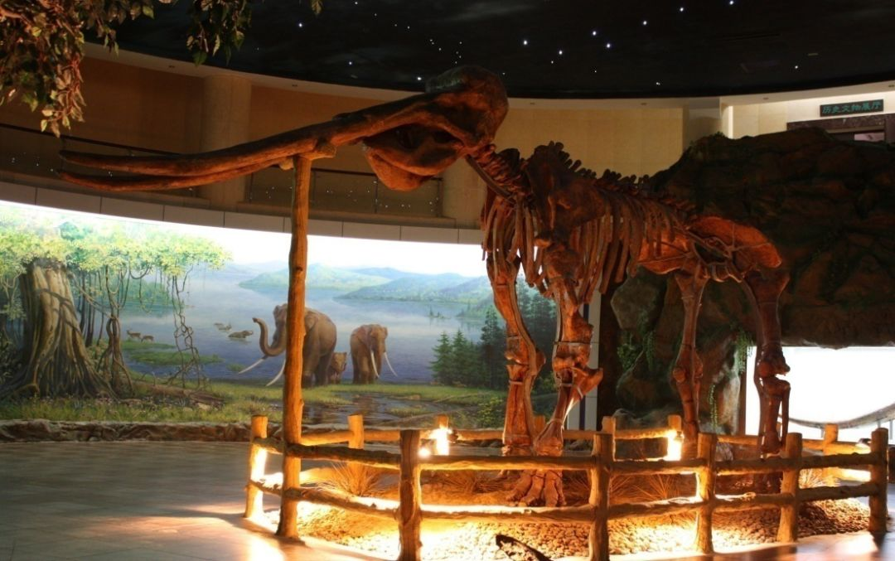
时期：更新世晚期
出土地点：彭店子乡杨家坡村建小学
古菱齿象是生活在更新世晚期的大型哺乳动物，其主要活动区域是在华北、华东等地区。由于这类象的臼齿磨蚀到一定程度后，齿板的中央就会扩大呈菱形，因此而得名。
这具古菱齿象化石骨架，就是1991年7月31日在我市彭店子乡杨家坡村建小学教学楼时出土的一具完整的古象化石。这是一头生活在1万2千年前的雄性古菱齿象，按照地质年代划分属于更新世晚期，年龄大约在15—20岁之间。古象化石的发现，为研究冀东地区乃至全国全亚洲的古地理和古气候都提供了尤为珍贵的资料，也为研究象类的生存进化提供了最好的材料。目前全国只出土了两具相对完整的古菱齿象化石，另外一具是在台湾省台中市，二者遥相呼应。我们迁安出土的这具古菱齿象化石是目前国内已发现的体型最大、保存最好的古菱齿象化石，同时它也是全亚洲地区保存最好的古象化石之一。
骨锥 骨针
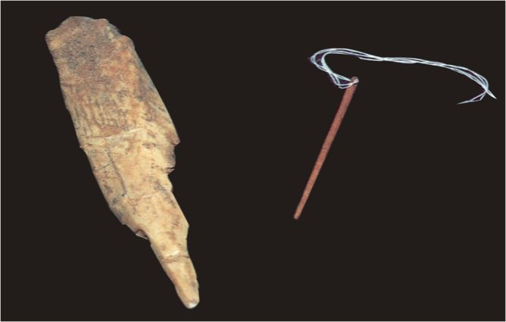
时期：旧石器时代
出土地点：野鸡坨镇爪村遗址
骨针、骨锥，1989年爪村遗址出土的当时全国仅有的第三套人类最早的缝纫工具。经专家们认定，这两件精美的骨针、骨锥在全国旧石器时代是极其罕见的，骨针针尖部位削制而成，呈梯形状；骨锥上部用石器刮削出锐利的尖，柄上一面有平行刻花纹装饰，堪称中国发现旧石器时代骨制品的杰作，被考古界公认为“中华第一锥”。它们的出土证明了一万多年前人类已经在这里生活。
天鼋
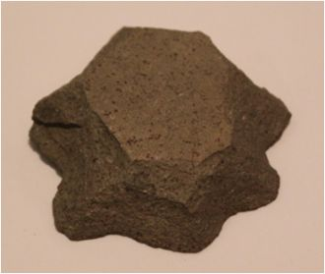
时期：新石器时代
出土地点：扣庄乡安新庄遗址
天鼋，被北京大学教授于希贤、李赓认定为轩辕黄帝时期的图腾崇拜物，是黄帝族的族徽。神话传说时代和远古的神话传说史实中，鼋作为神化了的大龟是中国古代四大灵物（龟、龙、凤、麟）之一，早就渗入到与农耕民族极为相关的文化之中。郭沫若先生在研究了周代《献侯鼎》等铭文后认定“天鼋就是轩辕”。天鼋是轩辕的氏族名称、氏族的徽号、氏族的图腾崇拜，更是智慧、力量和王权的象征。它的出土说明黄帝曾经带领部落活跃在迁安大地上，也因此有 “黄帝古都在迁安”的说法。
直耳柱足蝉纹鼎＆双兽耳饕餮纹簋
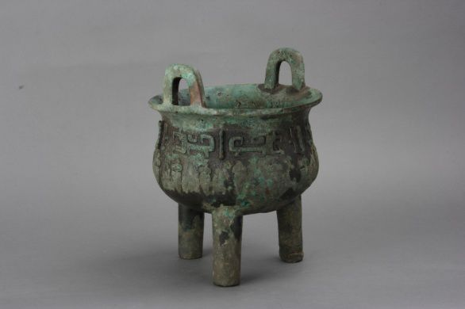
时期：商代晚期
出土地点：夏官营镇马哨遗址
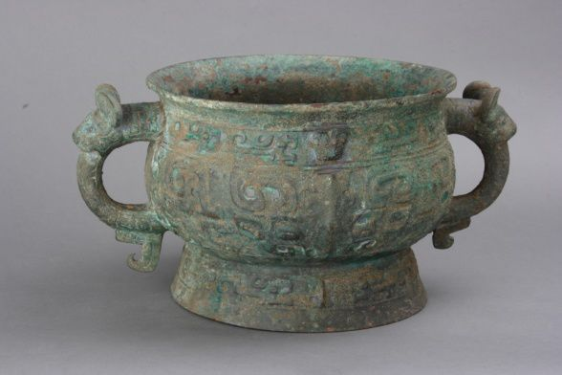
时期： 商代晚期
出土地点：夏官营镇马哨遗址
直耳柱足蝉纹鼎、双兽耳饕餮纹簋，国家二级文物。青铜器的出现是商代的一大主要特征，这一时期迁安出土了许多青铜器，最具代表性的就是这两件鼎和簋。鼎、簋都是祭祀礼器，古代的鼎、簋制度非常严格，通常天子九鼎八簋，诸侯七鼎六簋，卿大夫五鼎四簋，士三鼎二簋，因此青铜礼器就成了王权贵族的象征，不同的等级有不同的鼎簋规制。这两件文物内壁各有铭文“箕”、“卜”二字，可知它们是商纣王诸父箕子的家族之物。箕子是商时主管占卜之事的文官，封国在朝鲜城。《一统志》记载“朝鲜，在永平府境内，滦水西岸”。由此可知迁安的马哨遗址就是商朝箕子国所在地。
捣碓俑
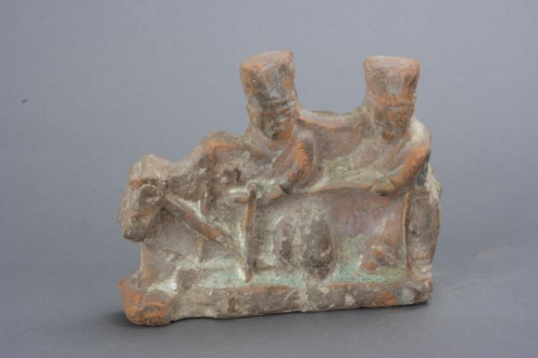
时期：汉代
出土地点：迁安镇于家村汉墓
捣碓俑所记述的是手工造纸过程中砸桑皮的一道工序。它的出土说明了迁安在汉代就已经掌握了手工造纸技术，将迁安的手工造纸历史向前推了八百多年，充分说明了迁安造纸业的源远流长。
连枝灯
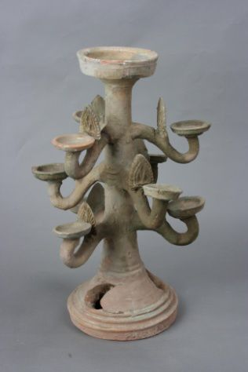
时期：汉代
出土地点：迁安镇于家村汉墓
九枝灯，又叫做连枝灯。相传汉代高层统治者好求仙之道，他们认为点燃连枝灯就可以看到西王母，并能与之进行交流，从而达到长生不老的目的。
陶望楼
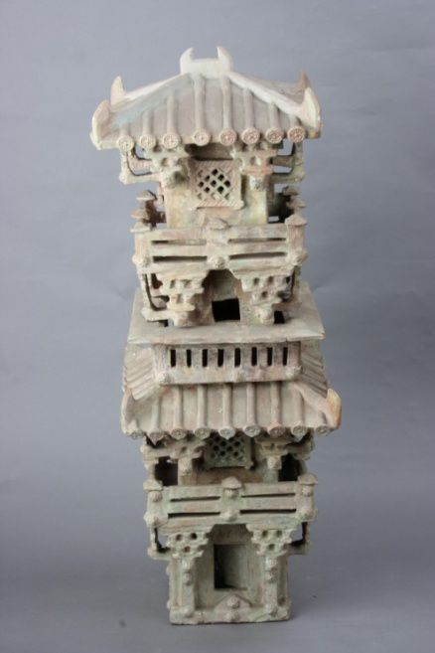
时期：汉代
出土地点：迁安镇于家村汉墓
这座陶望楼呈四层双飞檐方形楼阁状，是具有防御性质的瞭望楼，属于仿木建筑，造型精美，充分说明了古人建筑技术的高超。由于现存的汉代木结构建筑早已荡然无存，我们只能从这些仿木结构的建筑中了解汉代木制建筑的精妙之处。
树形金饰件
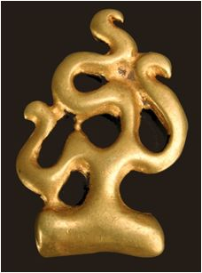
时期：汉代
出土地点：迁安镇苏各庄古墓
树形金饰件叫做金饰摇钱树，是古人想象的摇钱树的样子，由金浇铸而成，出土于我市苏各庄汉墓。我们看，它们呈现出“弓”形主枝和“S”形侧枝，造型非常精美。
千酒鸡腿瓶
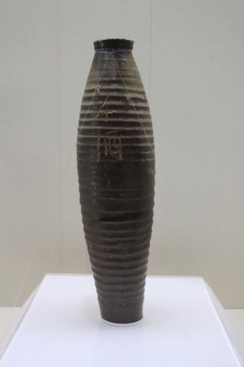
时期：金代
出土地点：迁安镇华亭庄古墓
千酒鸡腿瓶又称鸡腿瓶，是古代一种盛酒的器皿。关于“千酒”还有个有意思的传说，在《搜神记》中记载，当时有个非常著名的酿酒师，名叫狄希，相传喝了他酿制的酒可以醉一千天，一天，狄希的老朋友刘玄石来访，喝了一碗酒后回到家中便醉倒了，家人以为他醉死过去了，便将刘玄石埋葬了，三年之后，狄希想，我的老朋友快醒了，便来到刘玄石的家中，得知刘玄石已被埋葬的事实之后，迅速命人挖开棺木，恰逢刘玄石酒醒，醒后第一句话便是“好酒啊！”谁知呼出来的酒气又将周围的人醉倒三个月。
长城
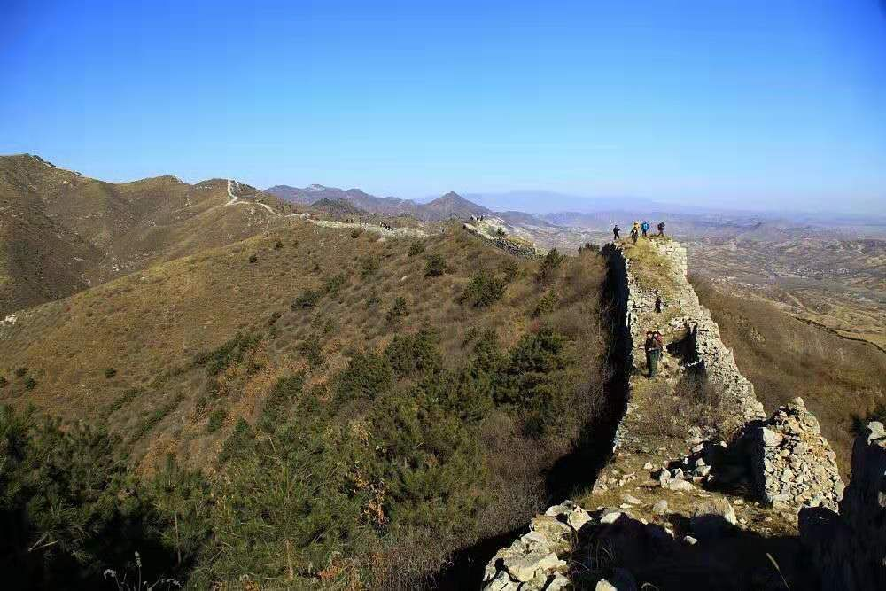
时期：明代
出土地点：迁安市
迁安市境内现存的长城主要是明代修筑的，它东起徐流口，西至红峪口，途径河流口，冷口、白羊峪口，全长44.9公里，沿线建有城堡、敌楼、烽火台等附属设施。境内共有敌楼160个，烽火台19个。其中在白羊峪上方有一段全国仅有的大理石长城，长度约为1.5公里，堪称是长城绝景。白羊峪长城位于迁安市区以北20公里的燕山南缘山脊线上，全长7000米。其中东部长达2100米全是紫红色大理石所筑。另一段大理石长城在迁安市北部大嘴子山与将军帽山之间，长3000米，中间有４座敌楼。
瑞兽葡萄纹镜
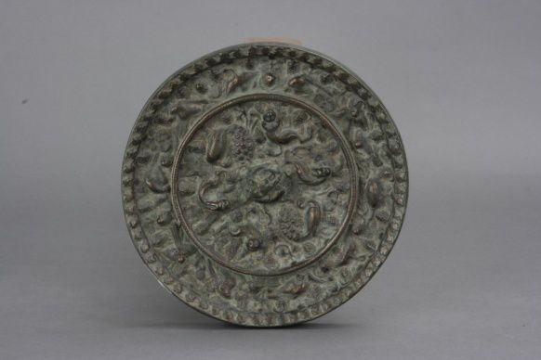
时期：辽代
出土地点：黄台山古墓群
该铜镜为圆形，兽钮，连珠纹高圈为内外两区，内区为四只瑞兽，两只孔雀对称排列，间以葡萄纹和蝴蝶纹，外区为鸾鸟葡萄纹，间饰三只蝴蝶，一只蜻蜓，镜缘为斜面，饰一周葡萄纹。古人喜欢在铜镜的背面铸上祝福的词语和吉祥的图案，寓意美好，这面铜镜上的“瑞兽葡萄纹”就是这种寓意的寄托。
光绪圣旨
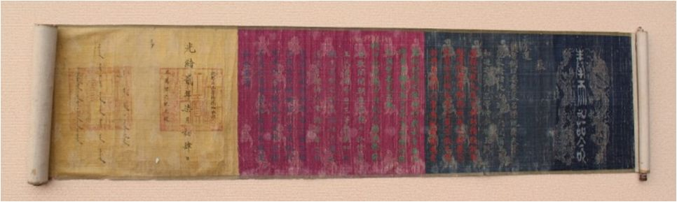
时期：清代
出土方式：征集
这道圣旨是清光绪年间皇帝颁发给王万杰兄嫂的一道册封旨意。王万杰从小失去父母，是其兄嫂王万和夫妇将其教养成人，其恩倍同父母，因此光绪帝在提升王万杰为三品官员的同时册封了他的兄嫂。它不仅记述了王万杰兄嫂的一些事迹和受皇帝诰封一事，也设计了清代典章制度的有关内容，是研究清史和河北地方可供参考的实物资料。这件诏书是王万杰的后人保留下来捐赠给博物馆的。
夷齐让国
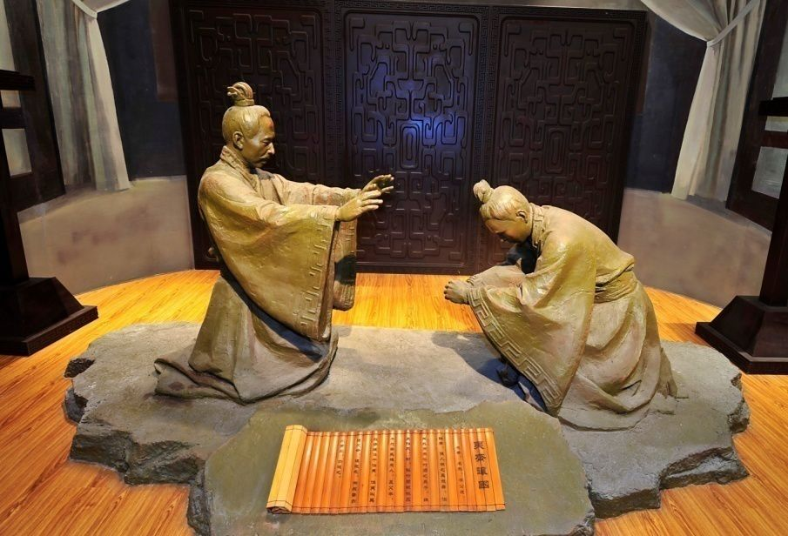
时期：商周时期
伯夷和叔齐是第八代孤竹国君亚微的两个儿子，原本叔齐是内定的继承人，但由于有悖于传统嫡长子继承的宗法伦理，叔齐不愿与长兄伯夷争夺王位，离开了国都，谁知伯夷知道后也跟随而去。当时正值商纣无道、武王伐纣之际，伯夷、叔齐听到武王伐纣的消息便一起去劝谏武王，认为周伐商是以下犯上的逆行，而周武王没有听从，一举攻入朝歌，结束了殷商的暴虐统治。伯夷叔齐以商遗民自居，不仕周朝，不食周粟，在首阳山下采苹而食。有一天，二人碰见一个老人，老人对他们说：“你们二位以不食周粟标榜自己对前朝的忠心，但你们吃的野菜不也是周朝的么？”二人一听，觉的很有道理，于是开始绝食，最终饿死在首阳山下。首阳山即是我市龙山之南与滦县交界处。后人为了纪念他们，在滦河东岸见了一座夷齐庙，彭店子乡坨上村曾建有“孤竹君祠”，《永平府志·封域志》上有所记载。
石砚
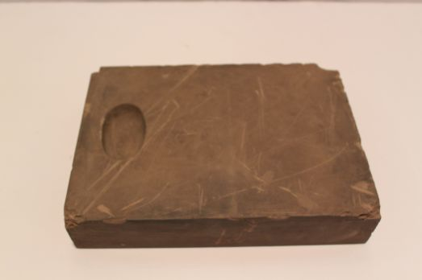
时期：金代
出土地点：迁安镇华亭庄古墓
石砚背面刻有“李酒使”三个字。“酒使”属地方官员，官位六至八品不等，据史书记载迁安当时酒税最少在二万贯以上，所以才专设“酒使”。可见当时迁安酒业的繁荣。
熏炉
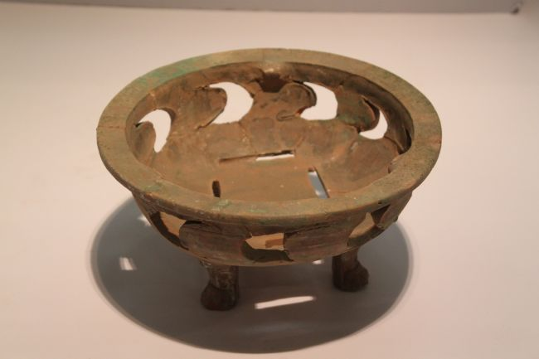
时期：汉代
出土地点：迁安镇于家村汉墓
这件文物叫做“熏炉”，相当于我们现在的火锅炉。火锅是我国独创的饮食，古称“古董羹”，因投料入沸水时发出的“咕咚”声而得名。通过这件文物我们可以想象，1900年前的古人们围坐在一起吃火锅的热闹场景。
鼎式熏炉
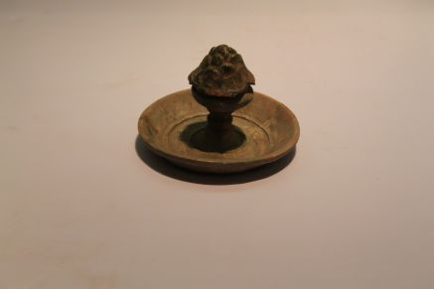
时期：汉代
出土地点：迁安镇于家村汉墓
“鼎式熏炉”是古时用来熏香的炉子。熏炉是家庭常用之物,东汉时期特别流行。因为炉盖上雕塑成群山的样子,所以也被称为“博山炉”。
庖厨俑
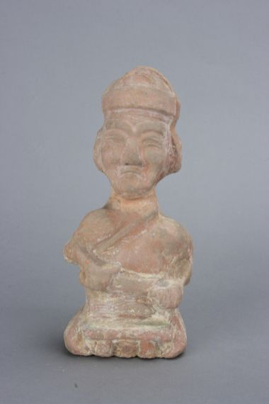
时期：汉代
出土地点：迁安镇于家村汉墓
泥质红陶模型，外施绿釉。右手持刀，作剖切状，刀下俎上置一条鱼。
连釜灶
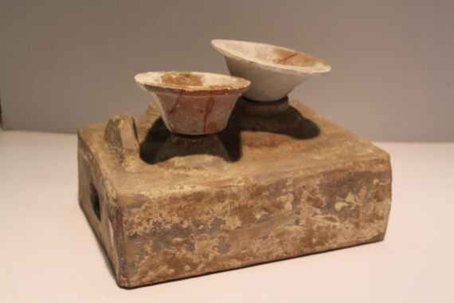
时期：汉代
出土地点：迁安镇于家村汉墓
这是一件炊具，叫做连釜灶，相当于现在的煤气灶，一把火可以同时点燃三个灶，非常节能。
白釉黑花四系瓶
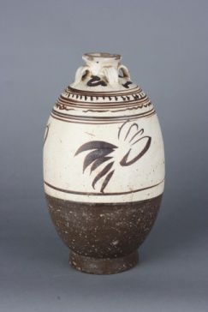
时期：元代
出土地点：平林镇古墓葬
白釉黑花四系瓶上面精美的图案反映了当时粗犷豪放、无拘无束的艺术风格。
竹节形三足灯
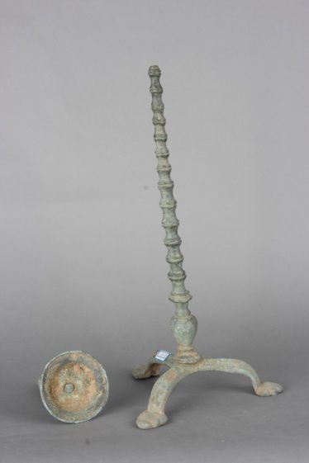
时期：商代
出土地点：小山东庄古墓
它形状奇特，造型优美，实用性强，是西周时期的灯具代表。
金币钏
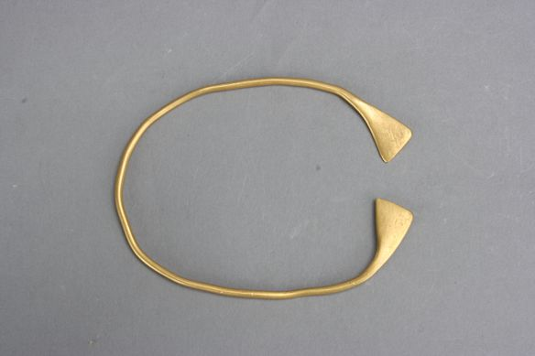
时期：商代
出土地点：小山东庄古墓
环形，有缺口，钏身圆条形，两端扁平呈弧状。
铜带钩
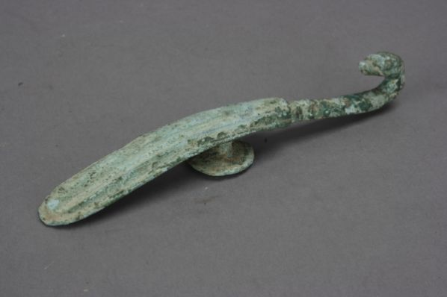
时期：汉代
出土地点：迁安镇于家村汉墓
铜带钩主要用于钩系束腰的革带，多为男子使用。
玉玦
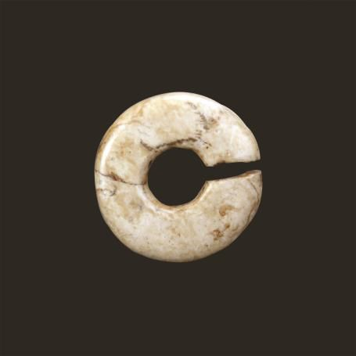
时期：商代
出土地点：杨各庄镇万军山
玦是我国最古老的玉质装饰品，成环形形状，有一缺口。
玉拔
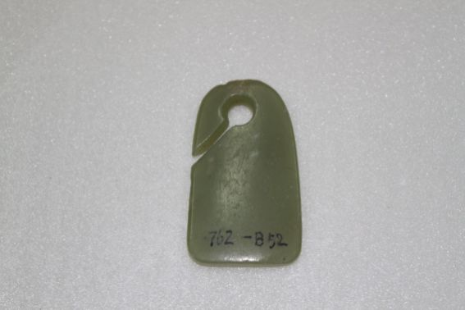
时期：商代
出土地点：杨各庄镇万军山
古代一种饰品。
青花温酒器
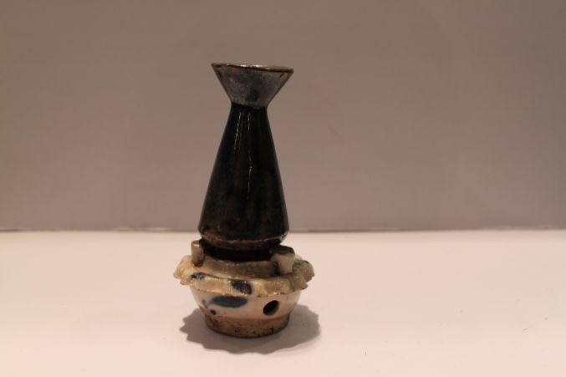
时期：清代
出土地点：西密坞
古人专门用来温酒的器具。

注：以上内容仅用于2019迁安博物文创大赛使用，不得挪作他用，藏品著作权归主办方所有。

